#### 弁明リクエストカテゴリの管理

弁明リクエストカテゴリを編集するには、弁明リクエスト一覧画面で**カテゴリ**ボタンをクリックします。これらのカテゴリは、弁明リクエスト作成時に選択できます。

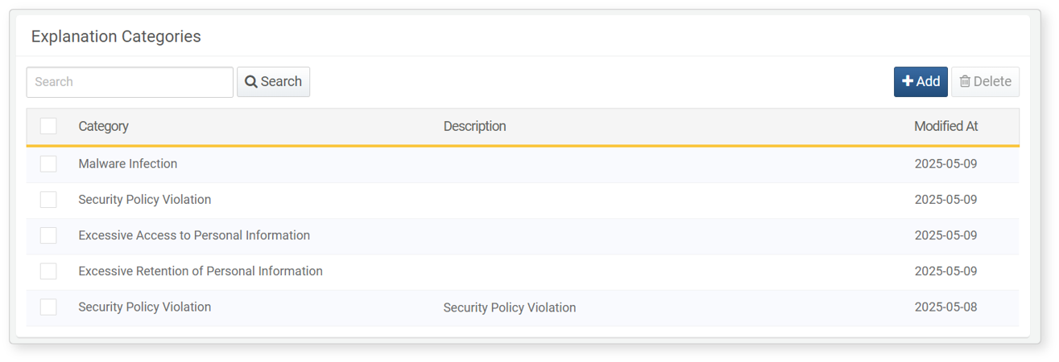

追加ボタンを使用して、新しいカテゴリを作成できます。

リスト内のカテゴリ名をクリックすると、編集が可能です。

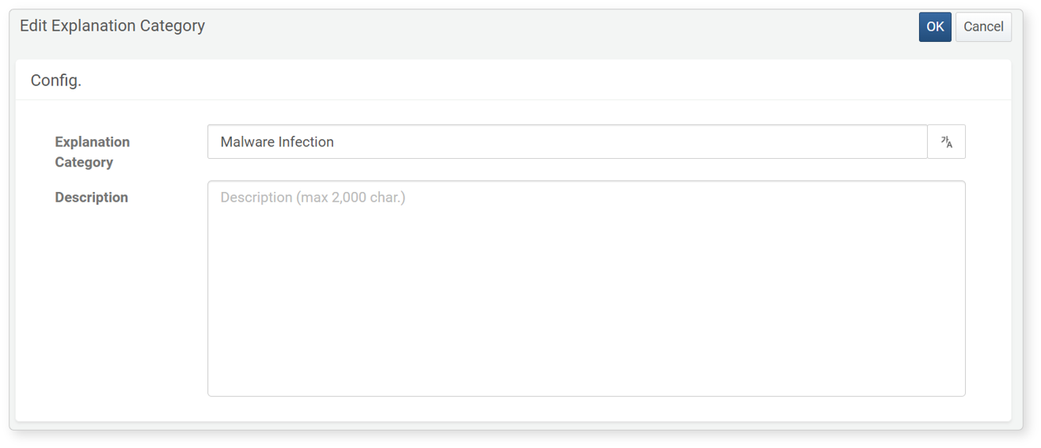

カテゴリを削除するには、該当項目のチェックボックスを選択し、**削除**ボタンをクリックしてください。なお、そのカテゴリに関連付けられている弁明リクエストが存在する場合は、削除できません。

